■について

　　がたら，ののりに　し，のはめのをけましょう。

　　がているときはなになっています。がするに，めにをいましょう。

　　すぐにがしてもおかしくないです。やかにをとってください。

　　「に」のような，に　なになっています。ただちにをるをとってください。

－４－

　　切れ目　　　 山折り　　　 谷折り

不要な外出はさける

２階以上の山の反対側の部屋にいる

ハザードマップで避難経路避難所を確認する

住んでいる所の気象に関す情報を調べる

避難しやすい服に着替える

家族全員で今後の予定を確認する

避難することを親戚に伝える

家族とともに避難する

危険を感じたら高いところへ避難する

災害発生時に現場に入らない

緊急時以外は外に出ない

家族・親戚に無事を知らせる

**マニュアルver.3**

※レベルは，メール，でされます。

（のにもレベルがされます。）

■レベルと【】

－３－

のんでいるの



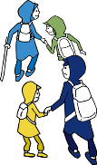

－２－

までけなかったときにげむところ

■・にするをる

１　テレビやラジオから

　　ＮＨＫテレビにチャンネルをわせ，リモコンのｄボタンをせばのをできます。

２　インターネットから

　　メッシュで，びをべることができます。

　https://www.jma.go.jp/jp/doshamesh/

３　メールから

　メールでされます。

　https://m.sugumail.com/m/bousai-kure/home

－５－

　■もしもの，くちせるよう，　ごろからしておくとだね。

|  |  |  |  |
| --- | --- | --- | --- |
|  | ヘルメット・ずきん |  |  |
|  |  |  | （） |
|  | タオル |  | せっけん |
|  |  |  | ティッシュ |
|  | ぶくろ（） |  | ロープ |
|  | ・の |  | ラジオ |
|  |  |  |  |
|  | マッチ・ライター |  | ナイフ |
|  | ろうそく |  | り |
|  | マスク |  |  |
|  |  |  |  |

　　ちしやすい

　　　　　においておきましょう！

■マイ・タイムラインについて

　マイ・タイムラインとは，のがっているに，がとるをとりまとめたです。のえやをしましょう。

　　　　　情報　　　　備えや行動

３日前

１日前

－１－

○○

のはでる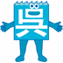

■でしましょう！

・　へはるいうちに

・　とに

・　どうしてもにられないときは，

　２のがけかられたに

－６－

**，→レベル４で。**

**などのく→レベル４でにじて。**

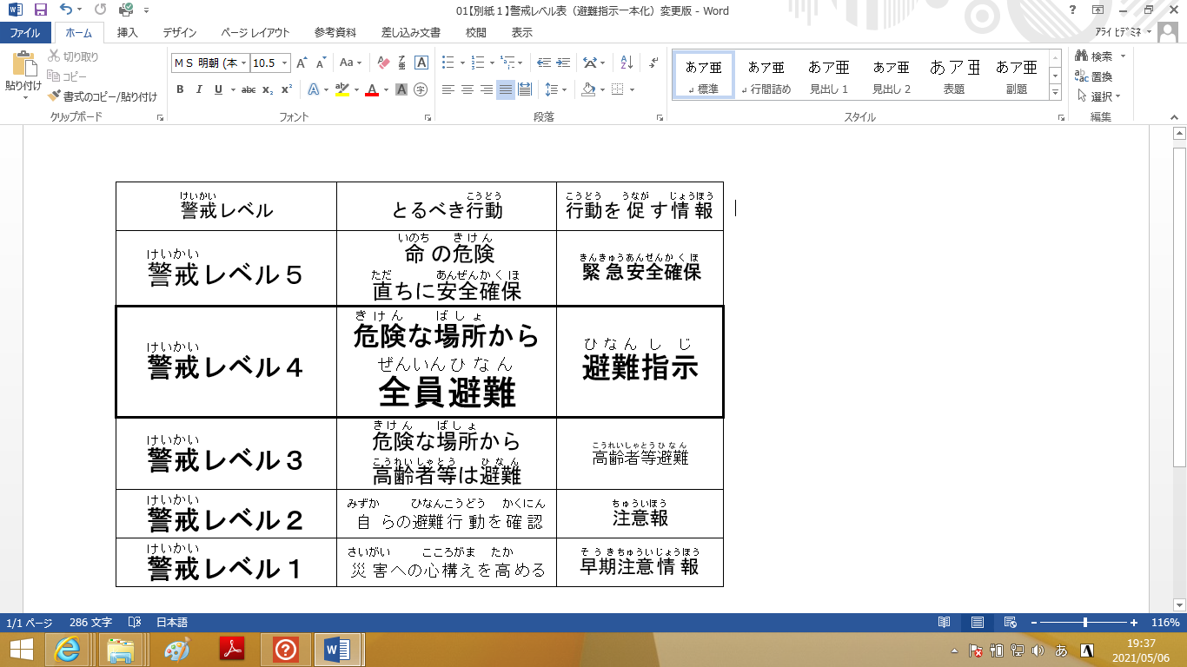

**学年の実態に応じて，備えや行動の例を消して児童生徒に書き込ませたり，例を読んだりして活用してください。**

・

（レベル４）

（レベル５）

（レベル５）

【例】

３日分の食べ物を用意する

天気予報を意識して見る

今後の雨量を調べる

天気予報で，「梅雨前線，秋雨前線，線状降水帯」という言葉を注意深く聞いておく

避難場所・避難所を確認しておく

避難用具のチェックをする

携帯電話の充電をする

避難用具を玄関におく

風呂の水をためる

防災情報を注意深く聞いておく

がくことがされる

　はいつこるかわかりません。がにえてこのマニュアルをよくみ，しましょう。また，によるからをるためになことは，「めにすること」です。ごろから，するやのについてとしいましょう。

・

（レベル３）